포 트 폴 리 오
project_05: CNN 기반 얼굴/동물 이미지 분류
성 명 | 황지용 | 교육과정 |  | e-mail

프로젝트명 | CNN 모델을 활용한 얼굴 이미지와 동물 이미지 이진 분류 프로젝트
개발기간 | 2026.06.30
개발환경 | Python 3.13; Jupyter Notebook; OpenCV; NumPy; Matplotlib; TensorFlow/Keras
개발 내용 | - animals 폴더의 이미지 15장, faces 폴더의 이미지 15장, test_images 폴더의 테스트 이미지 10장을 OpenCV로 불러왔다.  - 모든 이미지를 128x128 RGB 형식으로 변환하고, 학습 입력은 0~1 범위로 정규화하였다.  - 얼굴 이미지는 [1, 0], 동물 이미지는 [0, 1] one-hot label로 구성하였다.  - Conv2D와 MaxPooling2D를 반복한 CNN 모델을 구성하고 categorical_crossentropy와 Adam optimizer로 학습하였다.
실행 결과 | - 데이터 개수: 동물 15장, 얼굴 15장, 테스트 10장  - 학습 데이터 shape: (30, 128, 128, 3)  - 정답 데이터 shape: (30, 2)  - 최종 학습 결과: 1/1 ━━━━━━━━━━━━━━━━━━━━ 0s 353ms/step - accuracy: 1.0000 - loss: 7.5177e-06  - 테스트 예측 결과: 얼굴 6장, 동물 4장으로 분류
활용 방안  및  추후 개발 방향 | - 간단한 이미지 이진 분류 모델의 학습 흐름을 이해하는 실습 자료로 활용할 수 있다.  - 데이터셋을 확장하면 얼굴/동물뿐 아니라 여러 클래스 이미지 분류 문제로 발전시킬 수 있다.  - 추후에는 train/validation/test 분리, 데이터 증강, 전이학습 모델 적용으로 일반화 성능을 개선할 수 있다.

데이터 및 실행 결과 이미지

그림 1. 학습용 동물 이미지 샘플

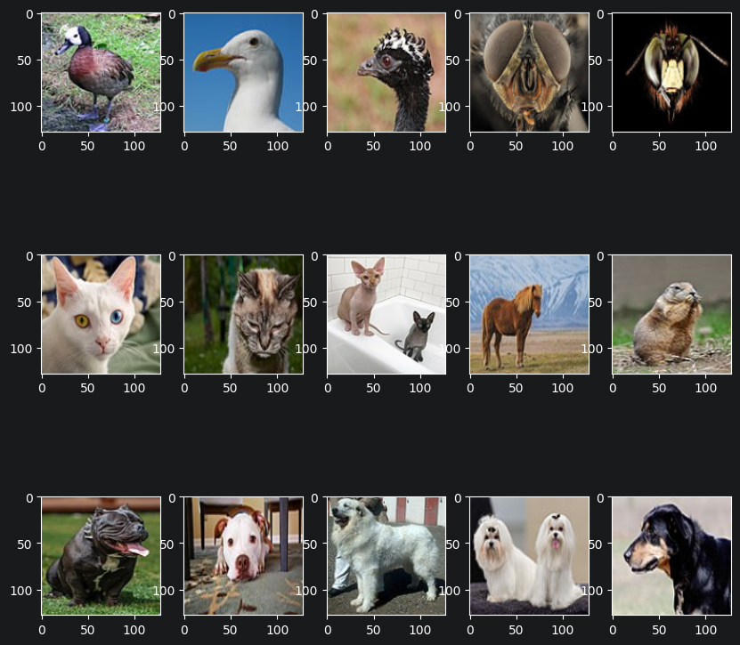

그림 2. 학습용 얼굴 이미지 샘플
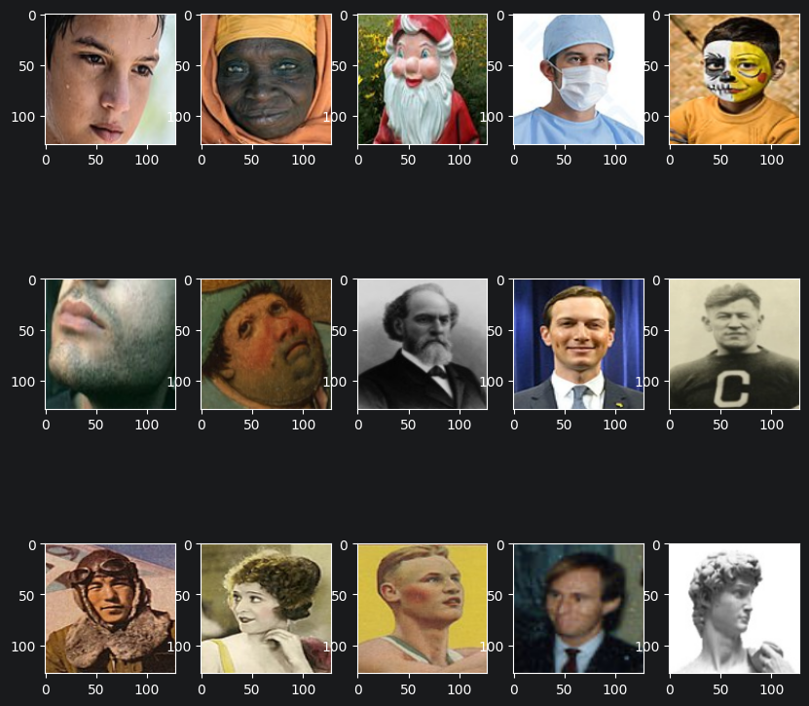

그림 3. 테스트 이미지 샘플

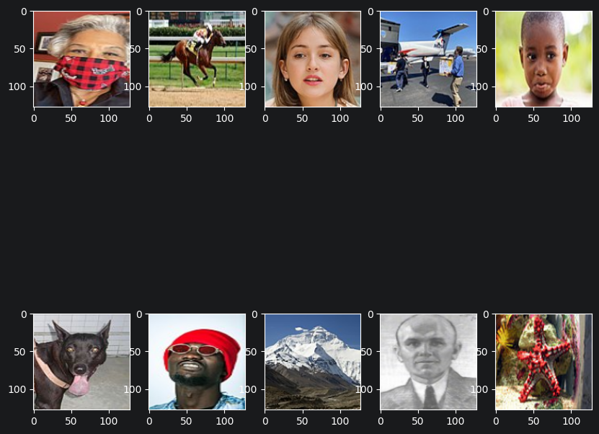

그림 4. 예측에 사용한 테스트 이미지
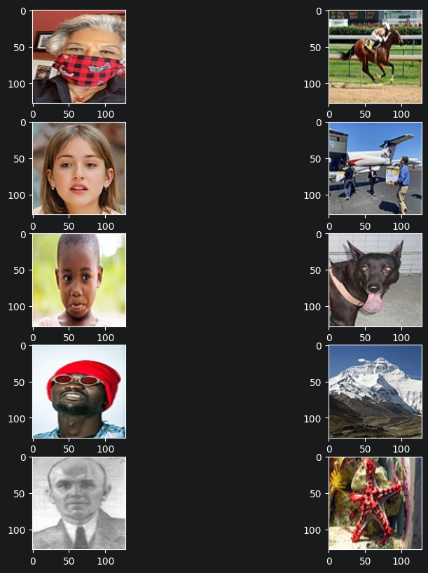

출력테스트 이미지 예측 결과
테스트 이미지 | 예측 클래스
img01 | 얼굴
img02 | 동물
img03 | 얼굴
img04 | 동물
img05 | 얼굴
img06 | 얼굴
img07 | 얼굴
img08 | 동물
img09 | 얼굴
img10 | 동물
노트북에 저장된 원본 예측 배열
[[1. 0.]
[0. 1.]
[1. 0.]
[0. 1.]
[1. 0.]
[1. 0.]
[1. 0.]
[0. 1.]
[1. 0.]
[0. 1.]]

핵심 구현 요약
- 이미지 로딩: cv2.imread -> resize(128, 128) -> BGR to RGB 변환
- 라벨 구성: 얼굴 [1, 0], 동물 [0, 1]
- 모델 구조: Conv2D/MaxPooling2D 기반 CNN과 Dense 출력층
- 학습 방식: categorical_crossentropy 손실 함수, Adam optimizer, epochs 100
- 예측 방식: model.predict(X_test) 결과를 반올림하여 각 테스트 이미지의 클래스를 판별

프로젝트를 통해 느낀점
이번 프로젝트를 통해 OpenCV로 이미지 데이터를 직접 불러오고, TensorFlow/Keras CNN 모델에 입력할 수 있는 형태로 전처리하는 과정을 이해하였다.
적은 수의 이미지로도 학습 정확도는 높게 나올 수 있지만, 실제 성능을 판단하려면 검증 데이터와 별도 테스트 데이터가 필요하다는 점을 확인하였다.
향후에는 더 많은 이미지 수집, 데이터 증강, 검증 데이터 분리, 전이학습을 적용하여 실제 환경에서도 안정적인 이미지 분류 모델로 발전시키고 싶다.

